杉錦 静岡地酒研究会２０周年記念酒 のご案内
２０１７．１

鈴木真弓さんが主宰する「しずおか地酒研究会」の２０周年記念酒と銘打って杉井酒造で生酛純米酒を造らせて頂きました。静岡の酒米「誉富士」静岡酵母「ＨＤ－１」を使った生酛純米酒です。年末に搾りたてを生原酒で一部出荷しましたが、今回は同じ酒を割水、火入れしたものです。
典型的な静岡酒のタイプとは高精白米をツキハゼ麹と静岡酵母を使って低温発酵させる事により、低酸で日本酒度が切れていてすっきりした味わいで、品のよい甘味を感じ、静岡酵母のほのかな香りのある酒だと言われています。
今回はそういう酒を生酛で造ってほしいというご要望でしたので、普段の杉錦の生酛、山廃の一部にみられるような酸味が強くクセのあるタイプの味わいを封印して、静岡型から逸脱しないように努めて造りました。
出来上がった酒は酸味はおだやかですが日本酒度はよく切れていてべたつく甘味はなく、ほのかな吟香がありヨーグルト的なクセはありません。言われなければ生酛だとわからない、静岡酒の型に収まった酒になったと思います。
発売時点では酒質は若くフレッシュで常温、冷酒向きの味わいです。一般受けする飲みやすいタイプの純米酒です。
レッテルは今回の企画の為に鈴木真弓さんが杉井酒造で大正時代に撮られた蔵人の写真を基に書き起こした絵を使っています。
（静岡酒のさわやかなイメージが出るようにグリーン瓶に詰めました。光による劣化のリスクは高いと思いますので、強い光を避けて貯蔵してください。）

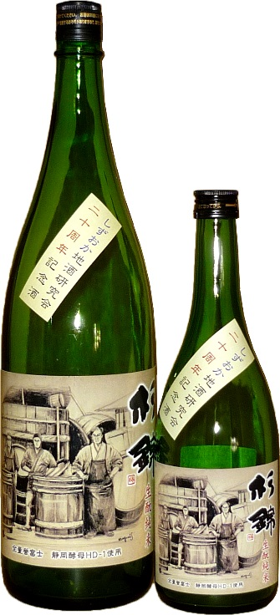
２月１日発売
杉錦 誉富士生酛特別純米
しずおか地酒研究会２０周年記念酒

酵母 静岡ＨＤ－１
使用米 静岡県産誉富士１００％
精米歩合 酒母米 ７０％精米
添・仲・留 ６０％精米
日本酒度 ＋８．５ 酸度 １．６
アミノ酸度 １．５
アルコール分 １５．４％

希望小売価格（税込）
２，９１６円／1.8㍑
１，５１２円／0.72㍑
杉井酒造 Tel 054-641-0606 Fax 054-644-2447

